停车场图

描述迭代开发过程中功能或者模块的开发进度，包括开始日期、结束日期、故事点数，开发进度

示例1

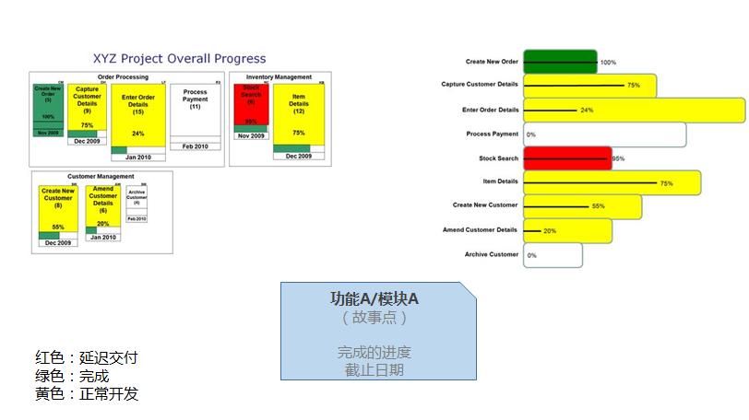

示例2

